在第一章的第一个范例中OSInit()是如何建立两个任务的？包括空闲任务和统计任务，在调用的代码中没有看到直接实现这两个任务的函数。是不是说已经写在OSInit()这个函数内部了

一个重要的概念：**信号量**

堆栈栈顶TOS(top-of-stack)

堆栈必须定义为**OS_STK**变量类型，这是个什么变量类型？？以前没有听过这种变量类型。

优先级有63个优先级，在定义中可以建立0-62不同的优先级，0是最高优先级

在嵌入式系统中并不需要一个返回函数，因为并不希望返回到任何地方，返回意味着会破坏多任务运行。

Main()函数是一定需要的么？？

指针定义的格式是什么——是*name，调用是&name

宏和函数的区别是什么？是不是宏里面直接定义好函数，之后由对应的接口，然后直接通过接口去和宏对接？？

有一个比较重要的函数**OSTaskCreate()**，用于建立任务这个函数有四个参数，第一个是函数名，第二个是指向数组的指针，第三个是堆栈的空间，第四个是任务优先级

它的拓展函数是**OSTaskCreateExt()**，一共有九个参数，功能是可以支持对堆栈的修改和在程序运行时对堆栈容量的检查，前四个参数和上面那个函数相同，第五个参数是任务标识符，第六个参数是堆栈栈底指针，第七个参数是堆栈容量，第八个参数是TCB扩展数据结构的指针，第九个参数是一个选项（是否允许堆栈检查）

**INT8U**是什么类型的变量类型

范例一实现的功能：

建立任务数；

任务切换次数；（这个如何实现还不清楚）

CPU利用率；

功能函数见第十八章

**TCB扩展数据结构**这是什么结构

**INT16S**是什么类型的数据结构

**INT16U**和**INT8U**这些都是什么类型的数据结构

OS_STK_DATA

任务挂起函数，有两个 OSTimeDly()和OSTimeDlyHMSM()函数，前者比后者执行的稍微快一点

范例三：

OSTaskCreateExt（）的TCB扩展数据结构，

用户定义任务切换对外接口，

用户定义统计任务，

消息队列

如何确定每个任务运行的次数以及每个任务的运行时间

中断和任务切换两个有什么区别又有什么联系？？

返回错误代码。在各种任务运行逻辑中，一旦发生错误就立马返回指出错误的地方（可以理解为反馈）

不可剥夺型内核和可剥夺型内核的区别：前者是靠中断响应的，中断后回到原来的任务。而可剥夺型内核是中断结束后跳转到优先级高的任务上

什么是非屏蔽中断，什么时候用到。怎么用

函数分类：功能函数和用户自定义函数。功能函数在使用上需要注意很多东西

什么是返回参数类型

空闲任务的内部任务怎么理解，是等待还是说执行其他动作去了

数据结构的概念

## 内核的结构

他的主要功能函数

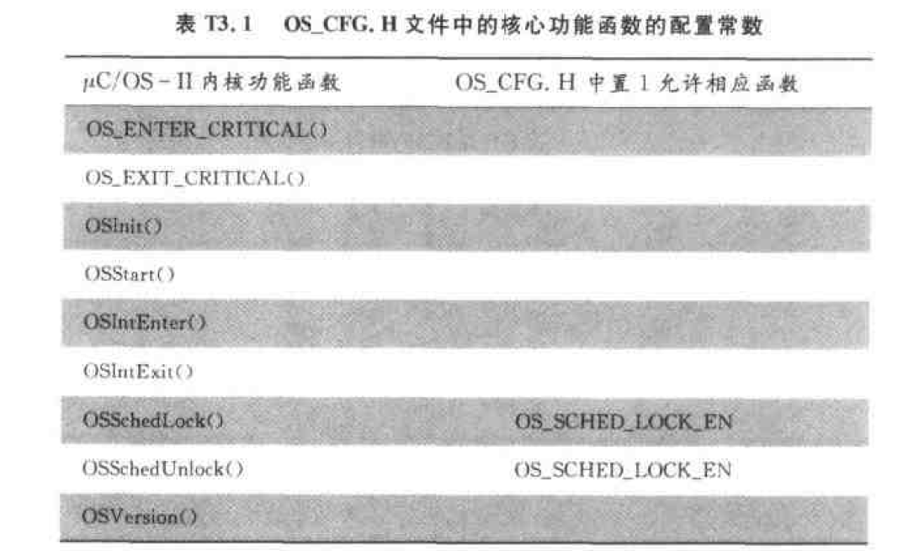

任务的状态（五大状态）：**睡眠 就绪 等待 运行 中断**

|  |  |
| --- | --- |
| **OS_TCB的数据结构** | |
| .OSTCBStkPtr | 指针（指向当前任务堆栈栈顶） |
| .OSTCBExtPtr | 指针（指向用户定义的任务控制块的扩展） |
| .OSTCBStkBottom | 指针（指向当前任务堆栈栈底） |
| .OSTCBStkSize | 栈中可容纳的指针元的数目 |
| .OSTCBOpt | 用于传递选则项 |
| .OSTCBId |  |
| .OSTCBNext | 双向链表的前链接（在时钟节拍函数中使用） |
| .OSTCBPrev | 双向链表的后链接（同上） |
| .OSTCBEventPtr | 指针（指向事件控制块） |
| .OSTCBMsg | 指针（传递任务的消息） |
| .OSTCBFlagNode | 指针（指向事件标志节点） |
| .OSTCBFlagRdy | 使任务进入就绪态的事件标志 |
| .OSTCBDly | 保存任务允许等待事件发生的最多节拍数 |
| .OSTCBStat | 任务的状态字 |
| .OSTCBPrio | 任务的优先级 |
| .OSTCBX .OSTCBY .OSTCBBitX .OSTCBBitX | 用于加速任务进入就绪态的过程或者进入等待事件发生状态的过程 |
| .OSTCBDelReq | 布尔量（表示该任务是否需要删除） |
|  |  |

就绪表

在系统初始化的时候，建立五个缓冲池的意义是什么。缓冲数据么，但是缓冲完数据以后还需要再次取回去么。还是说只是放在那里不用管。

OSTaskCtr 这个是什么东西

什么是事件标志组

Post

Accept

Pend

内核函数：一共63个函数。类型中断 事件标志位 系统初始化 系统启动 消息邮箱 内存区信号量 互斥型信号量 消息队列 任务调度 任务 时钟节拍

变量命名方式：

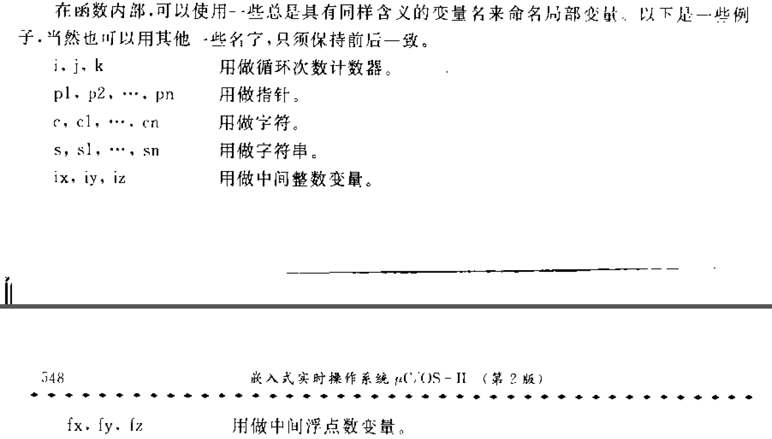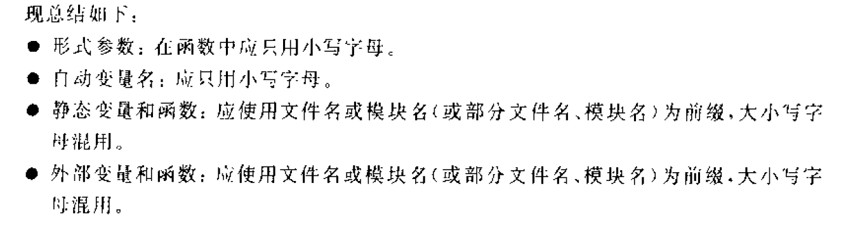

缩略词

在每次出现新的缩略词的时候就需要把缩略词和其完整的意思对应起来。统一起来

常数和宏定义永远要大写

系统是通过把待运行程序的地址赋予程序计数器来实现程序的切换

处理器通过两个指针寄存器PC和SP来任务代码和任务堆栈建立联系并运行它

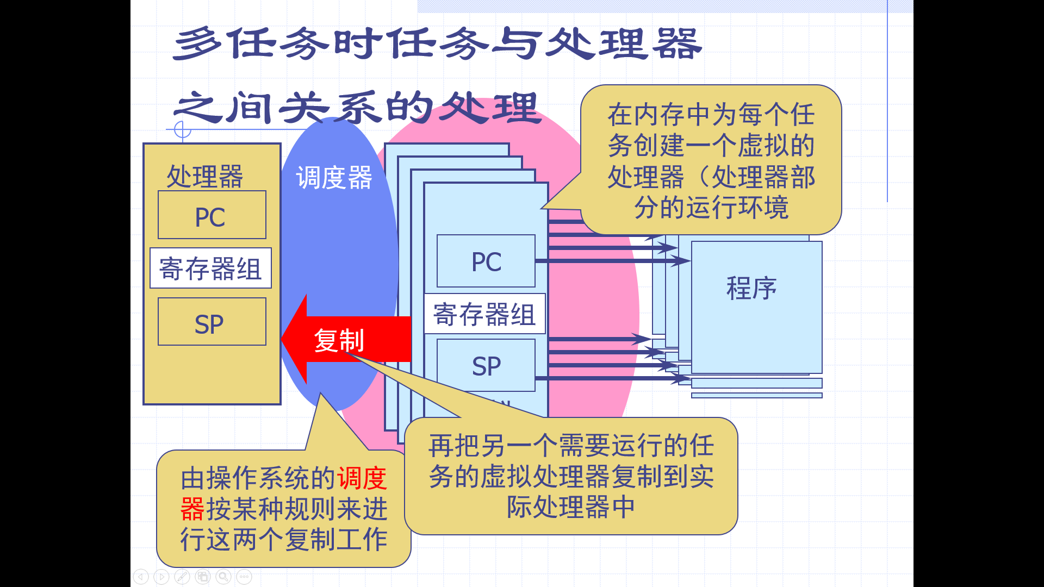

所以说任务的切换是运行环境的切换

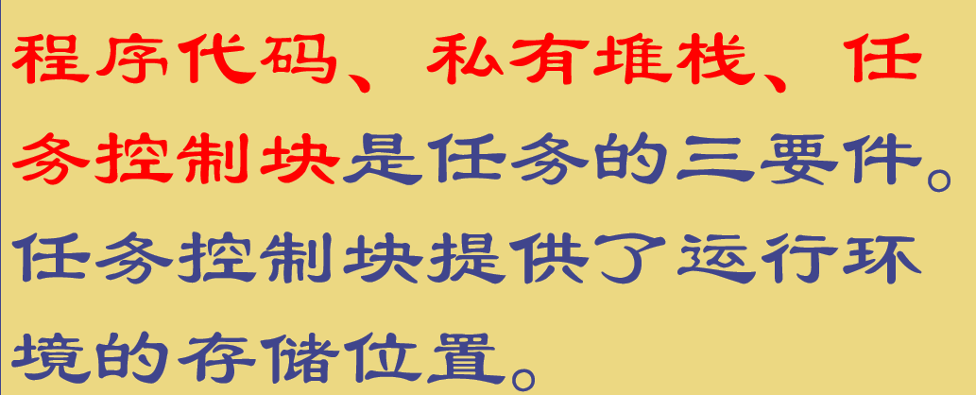

任务控制块是一个结构体

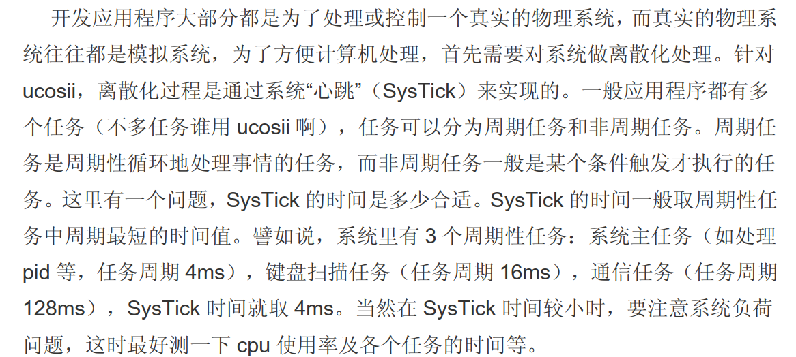



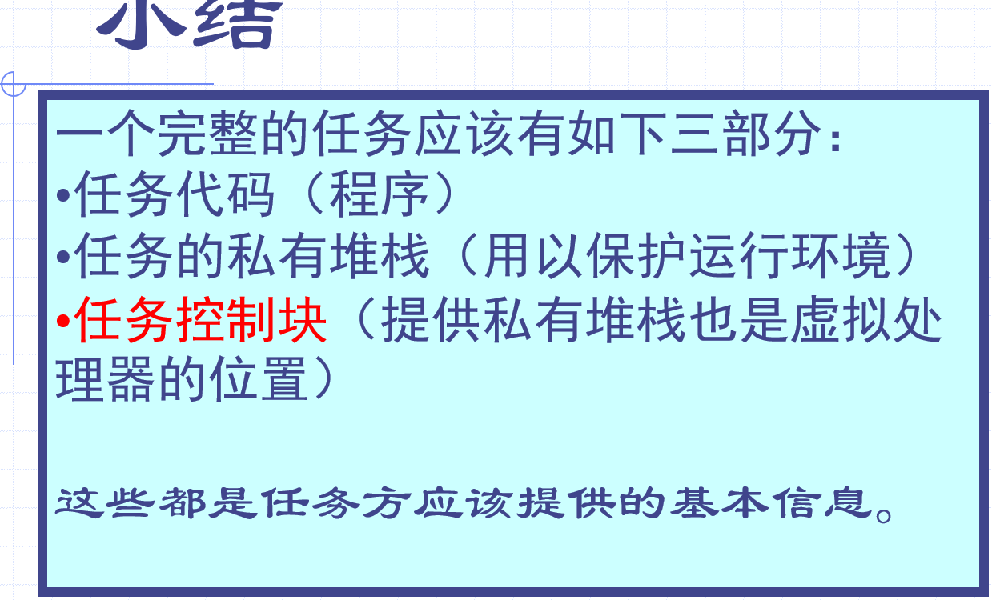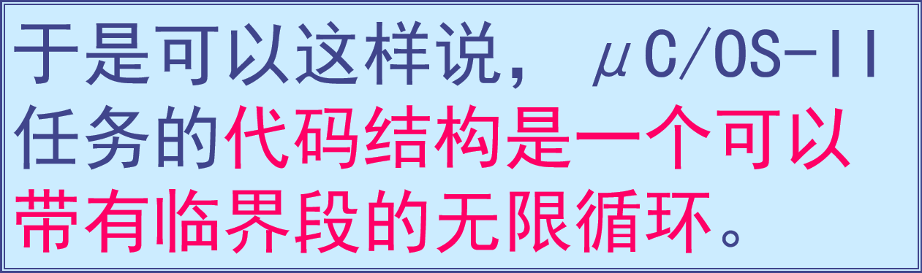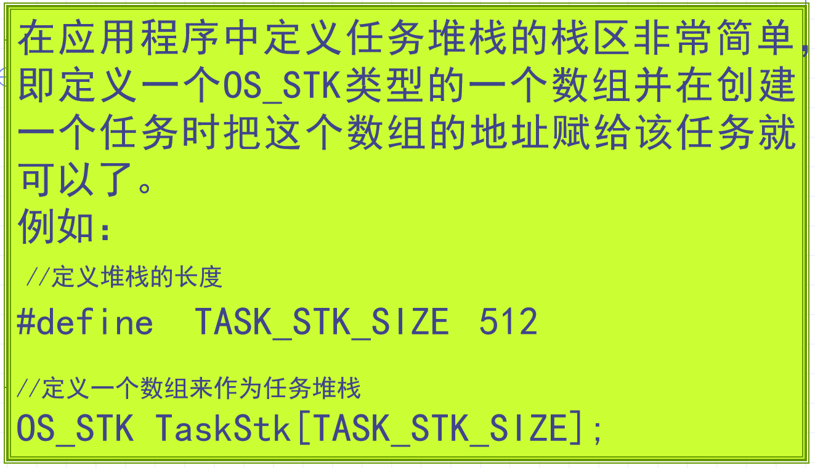

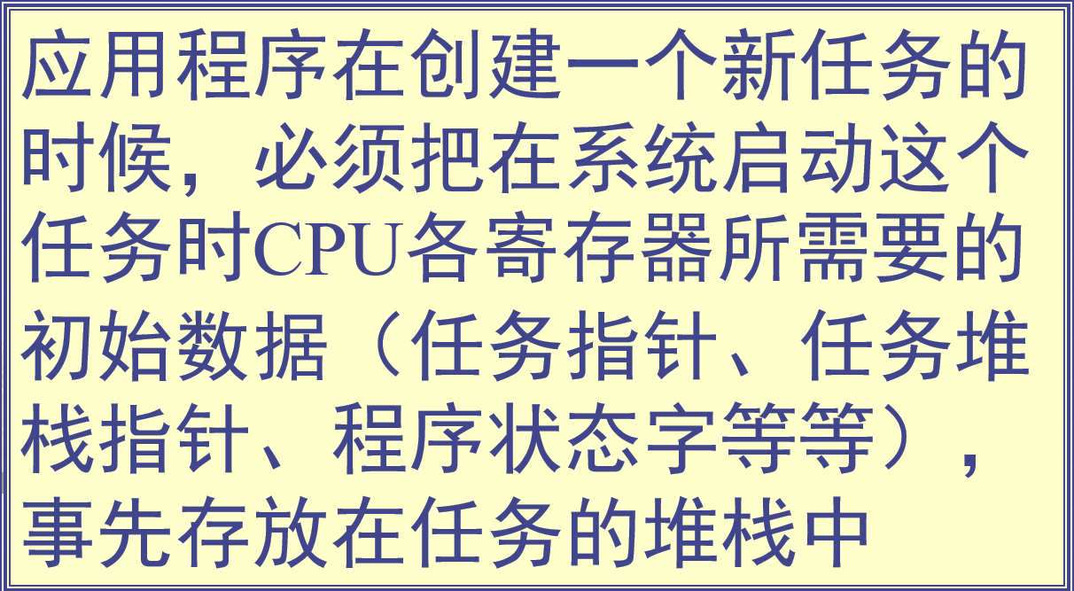

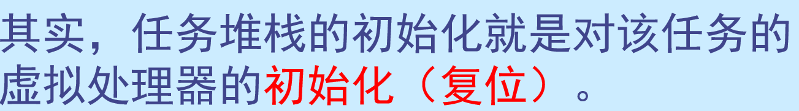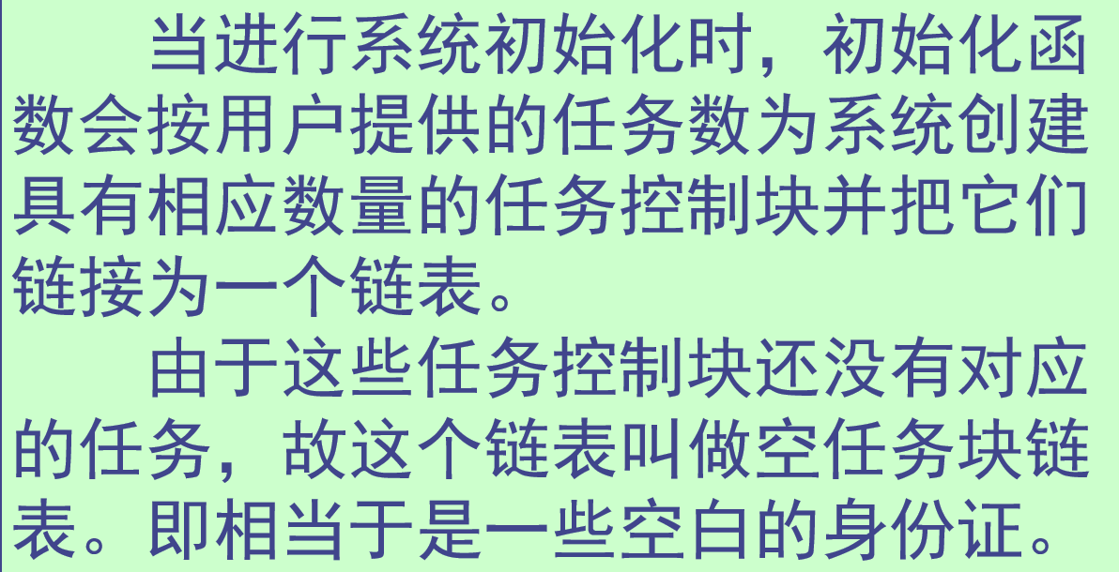

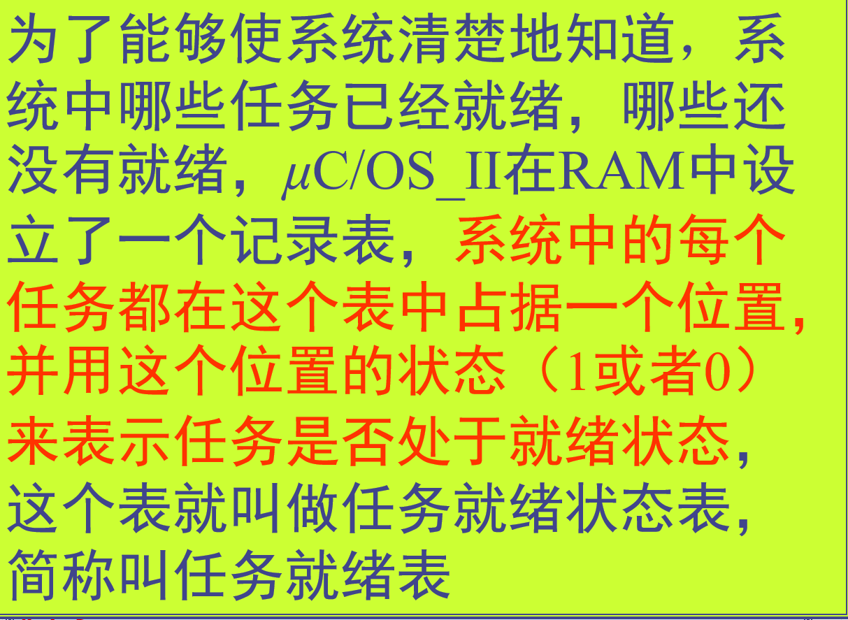

**如何把确定优先级的任务置位就绪状态呢。具体是什么操作。为什么要用到位掩码，它的作用是什么？**

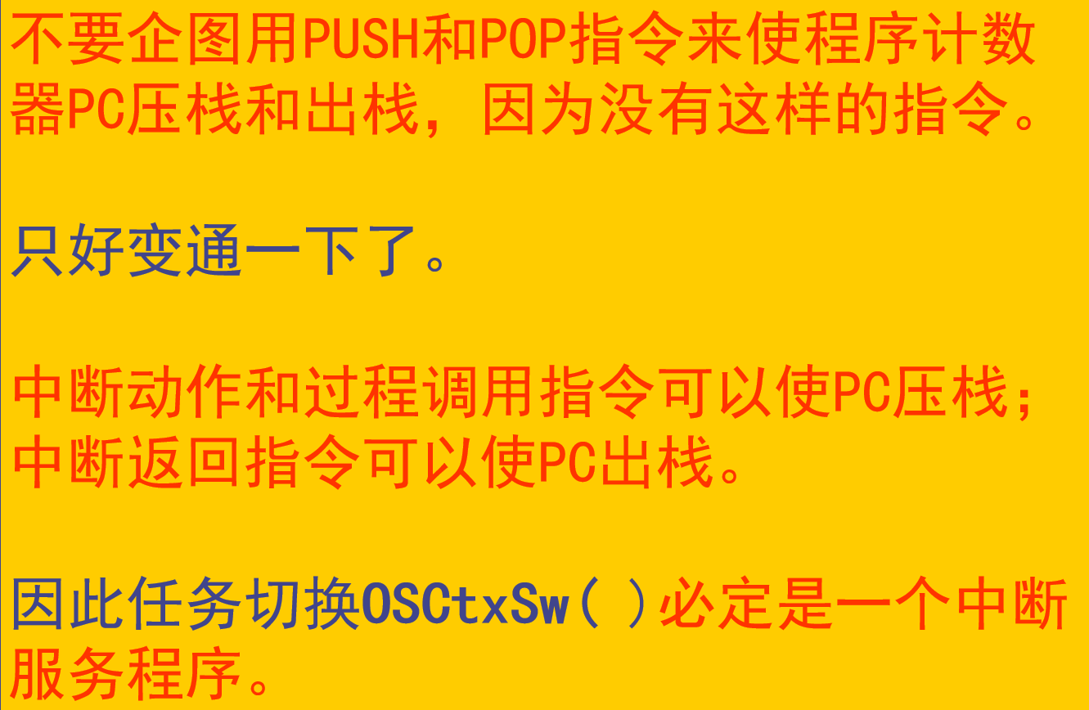

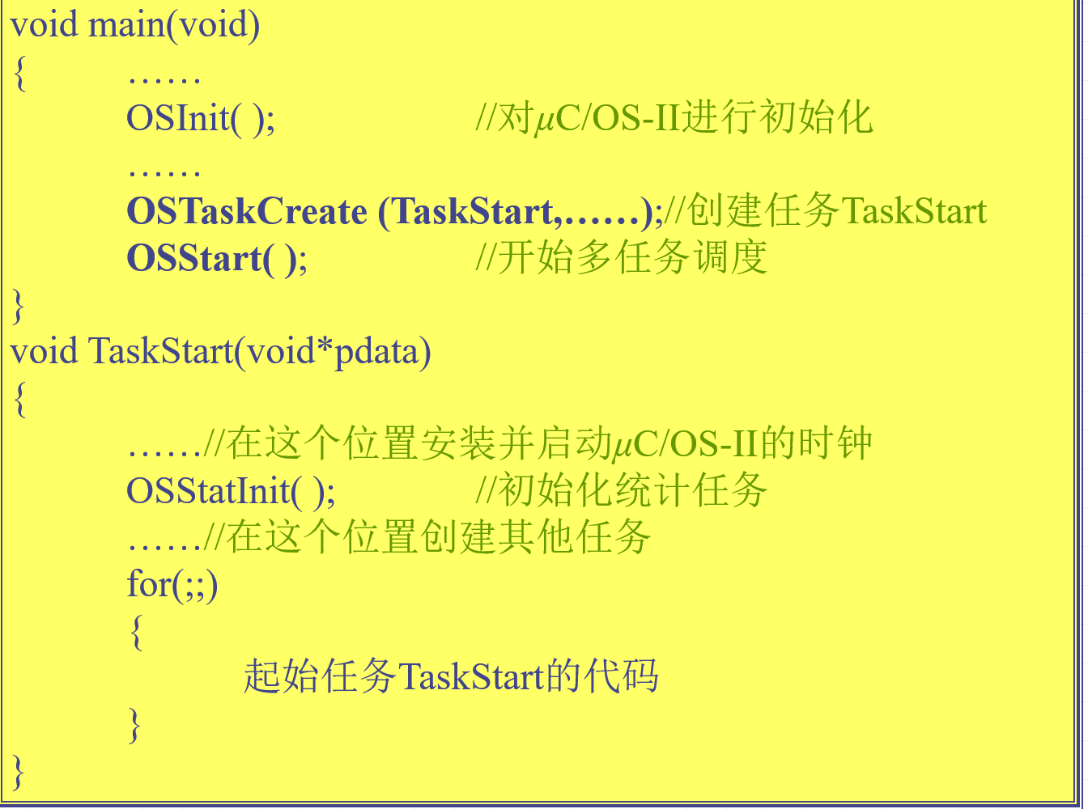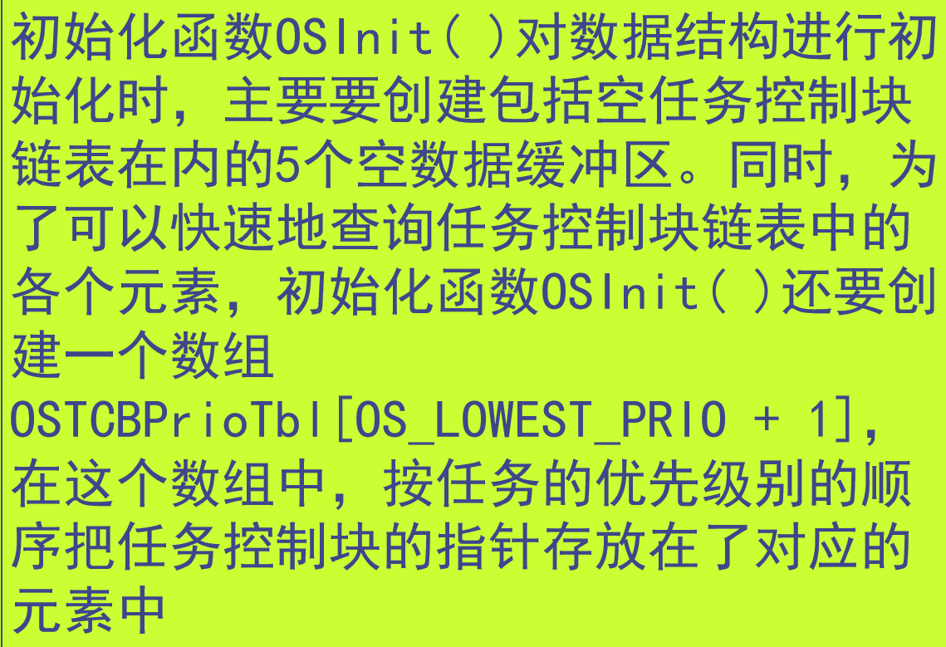

事件：像消息邮箱和信号量这一类的事情被称为事件

事件控制块：ECB

向量集，均为二值

动态内存